益阳康宁精神病专科医院建设项目竣工环境保护验收
监测报告
精检竣监［2018］070号

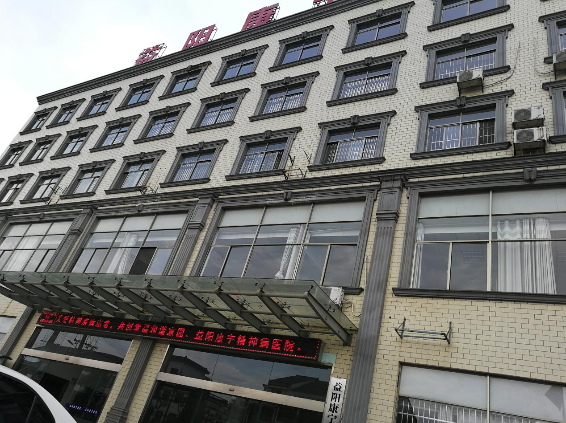
委托单位：益阳康宁精神病专科医院
编制单位：湖南精科检测有限公司
二 O 一 八 年 五 月

建设单位：益阳康宁精神病专科医院
建设单位： | 益阳康宁精神病专科医院 | 编制单位： | 湖南精科检测有限公司
电话： | 13807371237 | 电话： | 0731-86953766
传真： | / | 传真： | 0731-86953766
邮编： | 49100 | 邮编： | 410000
地址： | 益阳市高新区谢林港镇电信楼旁 | 地址： | 长沙市雨花区长沙国际企业中心12栋
法人代表：李宇晨

编制单位：湖南精科检测有限公司
法人代表：昌小兵
项目负责人：胡强

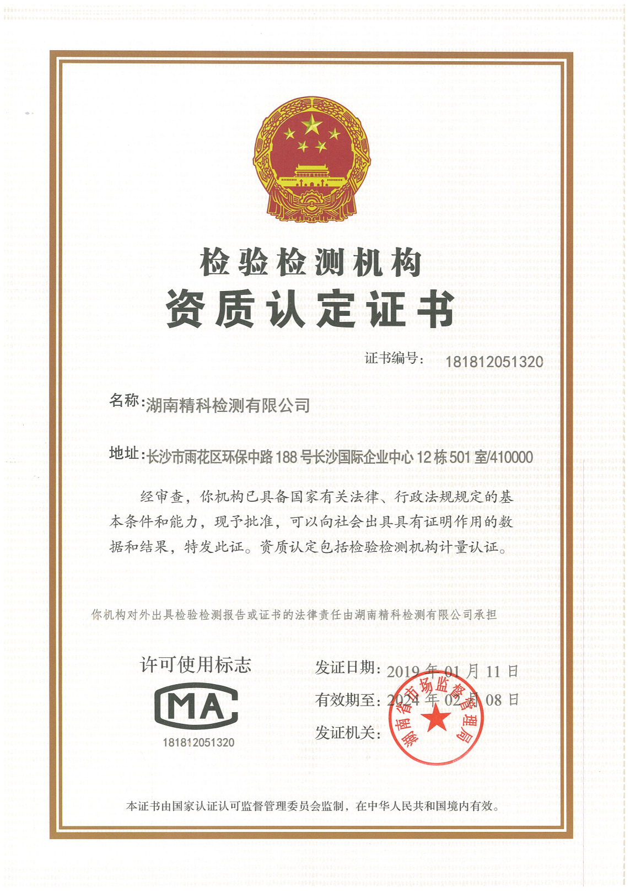

报告说明
1.本报告无湖南精科检测有限公司报告专用章、骑缝章无效。
2.本报告不得涂改、增删。
3.本报告只对采样样品监测结果负责。
4.本报告未经同意不得作为商业广告使用。
5.未经湖南精科检测有限公司书面批准，不得部分复制报告。
6.对本报告有疑议，请在收到报告10天之内与本公司联系。
7.除客户特别申明并支付样品管理费，所有样品超过标准规定的时效期均不再做留样。

声明：复制本报告中的部分内容无效。

报告说明
1.本报告无湖南精科检测有限公司报告专用章、骑缝章无效。
2.本报告不得涂改、增删。
3.本报告只对采样样品监测结果负责。
4.本报告未经同意不得作为商业广告使用。
5.未经湖南精科检测有限公司书面批准，不得部分复制报告。
6.对本报告有疑议，请在收到报告10天之内与本公司联系。
7.除客户特别申明并支付样品管理费，所有样品超过标准规定的时效期均不再做留样。

地 址: 中国湖南省长沙市雨花区环保中路188号国际企业中心12栋501房
邮 编: 410000
电 话: 0731-86953766
传 真: 0731-86953766

目 录
1 前言 1
2 验收监测依据 2
3 建设项目工程概况 3
3.1 地理位置及平面布置 3
3.2 建设内容 4
3.2 诊疗工艺及产污环节 5
3.3 污水处理工艺流程图 6
3.4 水源及水平衡 6
3.5 污染物总量核算 7
3.6 项目变动情况 7
4 环境保护设施 8
4.1污染物治理/处置设施 8
4.2环保设施投资及“三同时”落实情况 9
4.3 环保设施安装及运行情况 10
5 环境影响评价结论、建议及环评批复意见 11
5.1 环评主要结论 11
5.2 环评建议及要求 11
5.3 审批部门审批决定 12
5.4 环评批复意见 13
6 验收监测评价标准 13
6.1 废气验收执行标准 13
6.2 废水验收执行标准 14
6.3 噪声验收执行标准 14
7 验收监测工作内容 15
7.1 验收监测要求 15
7.2 监测内容 15
7.2.1 废水 15
7.2.2 废气 15
7.2.2 噪声 16
8 质量保证及质量控制 16
8.2 监测分析方法 17
8.3 水质监测分析过程中的质量保证和质量控制 18
8.4 气体监测分析过程中的质量保证和质量控制 18
8.5 噪声监测分析过程中的质量保证和质量控制 18
9 验收监测结果与评价 19
9.1 验收监测期间工况分析 19
9.2 废气监测结果及评价 19
9.3 废水监测结果及评价 21
9.5 总量控制指标 23
11 验收监测结论及建议 24
11.1 验收监测及检查结论 24
11.2 环境管理检查结论 24
11.3 总体结论 25
11.4 建议 25
附件：
附件1 益阳市环境保护局益环髙审（表）[2017]38号文关于《益阳康宁精神病专科医院建设项目环境影响报告表》的批复
附件2 委托函
附件3 租赁合同
附件4 医院污水处理应急预案
附件5 医疗废物集中处理处置合同
附件6 危险废物处置单位资质
附件7 验收意见及签到表
附件8 建设项目“三同时”验收登记表
附图：
附图1 地理位置图
附图2 现场照片
附图3 现场监测布点图

1 前言
益阳康宁精神病专科医院是一所营利性的私人专科医院，为居民提供公共卫生服务，益阳康宁精神病专科医院租用益阳市谢林港镇桃益公路南侧一栋5层建筑及附近场地进行建设（租赁合同详见附件2）。医院设立门诊部、住院部（69张病床）、放射室（用来颅内检测，为临床诊断提供依据）、化验室、药房，以及食堂、办公室、病员活动场所（布置健身器材，用于病员健身活动）。医院拥有DR机、心电图机、血液分析仪、生化分析仪等医疗设备。
益阳康宁精神病专科医院建设项目于2017年12月由湖南景玺环保科技有限公司完成其环境影响评价报告表并通过评审，益阳市环境保护局于2017年12月11日以益环高审[2017]38号文予以批复。
根据建设项目竣工环境保护验收管理办法的相关要求和规定，本公司受益阳康宁精神病专科医院委托，负责其“益阳康宁精神病专科医院建设项目”竣工环境保护验收监测工作，2018年5月10日，公司组织技术人员对本项目进行了现场勘查。2018年5月15日至5月16日、2019年5月13至5月14日，对本项目进行了竣工环境保护验收监测和现场管理检查。依据验收监测结果和建设单位提供资料，编制完成《益阳康宁精神病专科医院竣工环境保护验收监测报告表》。
表1-1 项目基本情况一览表
项目名称 | 益阳康宁精神病专科医院
建设单位 | 益阳康宁精神病专科医院
法人代表 | 李宇晨 |  |  | 联系人 | 李宇晨
通讯地址 | 益阳市高新区谢林港镇电信楼旁
联系电话 | 13807371237 |  | 传真 | / | 邮政编码 | 413057
建设地点 | 益阳市高新区谢林港镇桃益公路南侧
立项审批部门 | 益阳市环境保护局 |  |  | 批准文号 | 益环高审[2017]38号
建设性质 | 新建 |  |  | 行业类别  及代码 | Q8315 专科医院
占地面积  （平方米） | 3393.35 |  |  | 绿化面积  （平方米） | /
总投资  （万元） | 500 | 其中：环保投资（万元） |  | 15 | 环保投资占总  投资比例 | 3%
建设日期 | 2017年11月 |  |  | 竣工日期 | 2018年4月
投产日期 | 2018年5月
现场勘察日期 | 2018年5月15日 |  |  | 现场监测日期 | 2018年5月15日至5月16日、2019年5月13日至  5月14日

2 验收监测依据
- 《中华人民共和国环境保护法 》，2014年4月24日修正，2015年1月1日起施行；
- 《建设项目环境保护管理条例》中华人民共和国国务院令第682号，2017年6月21日修订，2017年10月1日起施行；
- 《中华人民共和国大气污染防治法》2018年10月26日修正；
- 《中华人民共和国水污染防治法》，2017年6月27日修正，2018年1月1日起施行；
- 《中华人民共和国环境噪声污染防治法》，1996年10月29日通过，2018年12月29日修正；
- 《中华人民共和国固体废物污染环境防治法》，2016年11月7日修正；
- 《关于发布<建设项目竣工环境保护验收暂行办法>的公告》，国环规环评[2017]4号，2017年11月20日施行；
- 《环境保护部建设项目“三同时”监督检查和竣工环境保护验收管理规程（试行）》，环发［2009］150号，2009年12月17日；
- 《关于加强建设项目竣工环境保护验收监测工作中污染事故防范环境管理检查工作的通知》，中国环境监测总站验字[2005]188号，2005年12月；
- 《关于建设项目环境管理监测工作有关问题的通知》，湘环发［2004］42号，2004年5月。
- 《建设项目竣工环境保护验收技术指南污染影响类》，生态环境部公告2018年第9号，2018年5月16日印发；
12湖南景玺环保科技有限公司《益阳康宁精神病专科医院建设项目环境影响报告表》，2017年12月；
13益阳市环境保护局以益环髙审[2017]38号文关于《益阳康宁精神病专科医院建设项目环境影响报告表》的批复，2017年12月11日；
14建设单位提供的相关资料。

3 建设项目工程概况

3.1 地理位置及平面布置
本项目位于益阳市谢林港镇桃益公路南侧，项目租赁一栋5层建筑及附近场地进行建设，项目占地面积约 3393.35m²，总建筑面积 4900.7m²。医院床位 69 张，职工 17 人。

3.2 建设内容
项目主要建设内容及变更情况详见表3-1；项目主要设备见表3-2；主要使用药剂见表3-3。
表3-1 项目建设内容及变更情况一览表
序号 | 工程 | 建（构）筑物名称 | 环评建设内容 | 实际建设情况
1 | 主体工程 | 一楼综合区 | 租赁，建筑面积 980m²，设置有门诊部、  放射室、化验室、药房 | 门诊部、放射室、化验室、药房、  收费室
 |  | 二楼行政区、休息区 | 租赁，建筑面积 980m²，设置有住院区 | 资料室、库房、  宿舍、办公室、  档案室
 |  | 三楼住院区 | 租赁，建筑面积 980m²，设置有住院区 | 与环评一致
 |  | 四楼住院区 | 租赁，建筑面积 980m²，设置住院区 | 与环评一致
 | 辅助工程 | 负一楼 | 租赁，建筑面积 980m²，停车区 | 停车区
3 | 公用工程 | 供水 | 由市政供水管网供应 | 与环评一致
 |  | 排水 | 项目排水采用雨污分流制，雨水经雨水管网收集后进入周边农灌渠；废水经污水处理设施处理达标后经西侧排污渠进谢林港镇  排水系统排入志溪河。 | 与环评一致
 |  | 供电 | 由谢林港镇供电系统统一供电 | 与环评一致
 |  | 供热 | 电供热（空调供暖、电热水器供应热水） | 与环评一致
4 | 环保工程 | 废气治理 | 食堂油烟废气经过高效油烟净化器净化处理后通过烟囱屋顶排出，备用发电废气经过通风系统由烟囱引至屋顶排出，污水处理装置采用密闭设计减少恶臭气体排放量。 | 集气罩收集，排气筒高于屋顶排放
 |  | 废水治理 | 化验废水经预处理，食堂废水经隔油池处理后与医院污水经化粪池处理后一起排入污水处理站处理，处理达《医疗机构水污染物排放标准》（GB18466-2005）表2中  排放标准后外排 | 未建设隔油池
 |  | 固废处理处置 | 生活垃圾统一收集后由当地环卫部门定时清运；医疗废物统一收集于医疗废物暂存间，并及时交益阳市特许医疗废物集中处理有限公司处理；污水处理站污泥经院区暂存后交由有危废处置资的质单位处理。 | 与环评一致
 |  | 噪声治理 | 合理布局，对噪声较大的设备采取单独隔离布置及其他各种消声降噪措施。 | 与环评一致
表3-2 项目主要设备一览表
序号 | 名称 | 单位 | 数量 | 备注
1 | DR机 | 台 | 1 | /
2 | 心电图机 | 台 | 2 | /
3 | 血液分析仪 | 台 | 1 | /
4 | 生化分析仪 | 台 | 1 | /
5 | 心电监护仪 | 台 | 1 | /
6 | 尿液分析仪 | 台 | 1 | /
7 | 加氯机 | 台 | 1 | /
表3-3 主要使用药剂一览表
序号 | 名称 | 单位 | 年用量 | 备注
1 | 舒必利 | 千克 | 3.5 | 精神药品
2 | 奥氮平 | 克 | 15 | 精神药品
3 | 阿拉西泮 | 千克 | 1.5 | 精神药品
4 | 丙戊酸钠 | 千克 | 1 | 精神药品
5 | 血液分析仪配套试剂 | 万支 | 1 | 仪器配套
6 | 生化分析仪配套试剂 | 万支 | 1.2 | 仪器配套
7 | 尿液分析仪配套试剂 | 万支 | 1.5 | 仪器配套

3.2 诊疗工艺及产污环节
挂号
检查
门诊治疗
出院
病人
住院治疗
噪声
废水、固废
废气
食堂
医疗人员
及陪护人员
图3-1 诊疗工艺及产污环节图

3.3 污水处理工艺流程图

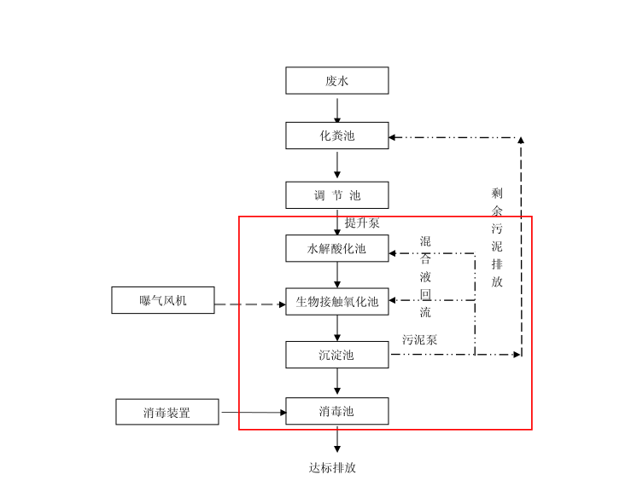
图3-2 污水处理工艺流程图
污水处理工艺流程简介：⑴污水预处理：本方案采用化粪池、调节池作为预处理，调和水质水量，为下级处理创造有利条件。
⑵污水强化处理：水解酸化池、生物接触氧化池作为一级强化处理，沉淀池作为二级强化处理，彻底去除有机污物、悬浮物。
⑶污水后续处理：采用投加次氯酸钠灭菌法，杀灭病毒细菌。

3.4 水源及水平衡

项目水平衡图见图3-3。
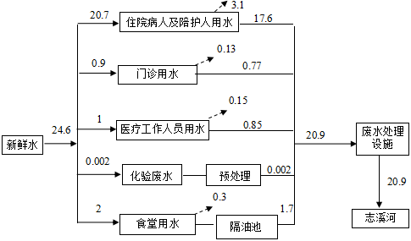
图3-3 项目水平衡图（t/d）

3.5 污染物总量核算
本项目环评报告中给出总量控制指标为：化学需氧量≤0.46t/a，氨氮≤0.11t/a。根据现场实际核查，该项目废水经污水处理站处理达标后经西侧排污渠进谢林港镇排水系统排入志溪河。本项目计算总量指标化学需氧量：0.26t/a；氨氮：0.054t/a。

3.6 项目变动情况
项目变动情况见表3-5。
表3-5 项目变动情况
序号 | 环评建设内容 |  | 实际建设情况
1 | 一楼综合区 | 租赁，建筑面积 980m²，设置有门诊部、  放射室、化验室、药房 | 门诊部、放射室、  化验室、药房、收费室
2 | 二楼住宿区、  办公区 | 租赁，建筑面积 980m²，设置有住院区 | 资料室、库房、  宿舍、办公室、档案室
3 | 废气治理 | 食堂油烟废气经过高效油烟净化器净化处理后通过烟囱屋顶排出，备用发电废气经过通风系统由烟囱引至屋顶排出，污水处理装置采用密闭设计减少恶臭气体排放量。 | 集气罩收集，25m排气筒高于屋顶排放
4 | 废水治理 | 化验废水经预处理，食堂废水经隔油池处理后与医院污水经化粪池处理后一起排入污水处理站处理，处理达《医疗机构水污染物排放标准》（GB18466-2005）表2中排放标准后外排 | 未建设隔油池

4 环境保护设施

4.1污染物治理/处置设施
4.1.1废气污染物产生、治理及排放情况分析
项目产生的废气主要为污水处理站产生的异味、食堂产生的油烟废气。项目废气污染物治理措施见表4-1。
表4-1废气污染物治理措施一览表
序号 | 产污环节 | 主要污染因子 | 治理措施 | 排放方式
1 | 化粪池、  污水处理站 | 氨、硫化氢、  臭气浓度、氯气 | 化粪池、污水处理站密闭 | 无组织
2 | 食堂 | 油烟 | 集气罩收集，25m排气筒排放 | 有组织
4.1.2废水污染物产生、治理及排放情况分析
项目产生的废水主要是一般医疗废水和生活污水，无特殊医疗废水产生。生活污水和医疗废水通过排污管道进入化粪池、污水处理站处理后，排入西侧排污渠进谢林港镇排水系统排入志溪河。项目废水污染物治理措施见表4-2。
表4-2废水污染物治理措施一览表
序号 | 产污环节 | 主要污染因子 | 排放量 | 治理措施 | 排放方式及去向
1 | 生活废水 | 化学需氧量、氨氮、  五日生化需氧量、悬浮物 | 1320t/a | 化粪池、污水处理站 | 排入西侧排污渠进谢林港镇排水系统排入志溪河
2 | 医疗废水
4.1.3固体废物污染物产生、治理及排放情况分析
本项目产生的固体废物主要为主要为生活垃圾、医疗废物。项目固体废物污染物治理措施见表4-3。

表4-3固体废物污染物治理措施一览表
序号 | 产污环节 | 固废名称 | 类别 | 排放量 | 治理措施
1 | 住院治疗 | 生活垃圾 | 一般 | 1825kg/a | 委托环卫部门定期清运
 |  | 医疗废物 | 危废 | 109.5kg/a | 统一收集于医疗废物暂存间，并及时交益阳市特许医疗废物集中处理有限公司处理，目前暂未转移，无转移联单
4.1.4噪声污染物产生、治理及排放情况分析
本项目噪声污染源主要来源于食堂抽油烟机和水泵等设备噪声、门诊部就诊人员产生的社会噪声对环境的影响，经合理布局、建筑物屏蔽及距离衰减后，影响较小。
表4-4 噪声源及噪声声级值
序号 | 噪声源 | 主要产噪设备 | 工作连续性（h/d） | 噪声值dB(A)
1 | 食堂 | 抽风机（2台） | 6 | 92
2 | 污水处理站 | 水泵（1座） | 24 | 80
3 | 门诊 | / | 24 | 70

4.2环保设施投资及“三同时”落实情况
项目环评“三同时”落实情况与现场实际建设情况详见表4-5。

表4-5 项目环评“三同时”落实情况与现场实际建设情况一览表
污染  类型 | 排放源 | 环评要求 | 实际情况 | 备注
废水 | 生活废水、医疗废水 | 化验废水经预处理，食堂废水经隔油池处理后与医院污水经化粪池处理后一起排入污水处理站处理，处理达《医疗机构水污染物排放标准》（GB18466-2005）中表2中排放标准后排放。 | 未建设隔油池 | /
固体  废物 | 生活垃圾 | 生活垃圾统一收集后由当地环卫部门定时清运 | 与环评一致 | /
 | 医疗废物 | 医疗废物统一收集于医疗废物暂存间，并及时交益阳市特许医疗废物集中处理有限公司处理 | 与环评一致 | /
 | 污泥 | 污水处理站污泥经院区暂存后交由有危废处置资的质单位处理 | 与环评一致 | /
噪声 | 噪声处理 | 合理布局，对噪声较大的设备采取单独隔离布置及其他各种消声降噪措施 | 与环评一致 | /
废气  处理 | 恶臭气体 | 污水处理装置采用密闭设计减少恶臭气体排放量 | 与环评一致 | /
 | 备用发电  废气 | 备用发电废气经过通风系统由  烟囱引至屋顶排出 | 暂未安装备用发电机，故无废气产生 | /
 | 食堂油烟 | 食堂油烟废气经过高效油烟净化器净化处理后通过烟囱屋顶排出 | 未安装油烟净化器，集气罩收集后经25m排气筒排放 | /

4.3 环保设施安装及运行情况
益阳康宁精神病专科医院建设项目已建立环境保护规章制度，环保设施已按照要求建成，并已正常运行。本公司对项目废水、废气处理设施、噪声治理措施、固废处置场所等环保设施的管理和运行情况进行了现场检查，基本符合环评设计和环评批复的要求，项目环保投资情况见表4-6。

表4-6 环保投资一览
序号 | 污染治理 | 名称 | 投资额（万元）
1 | 废水处理 | 化粪池 | 10
 |  | 污水处理站
2 | 废气处理 | 加盖挡板 | 1
3 | 噪声 | 减震、隔声门窗、合理布局 | 2
4 | 固废 | 垃圾桶、医疗废物暂存间、医疗废物处置 | 2
合计 |  |  | 15

5 环境影响评价结论、建议及环评批复意见

5.1 环评主要结论
该益阳康宁精神病专科医院建设项目符合国家产业政策，选址基本可行，平面布局合理。项目建设和运营过程中，充分落实本环评提出的各项污染防治对策，认真做好“三同时”及日常环保管理工作的前提下，废水、废气、噪声等均可达标排放，固体废物能得到有效、安全的处置。项目产生的污染物对周围环境产生的影响在可接受的范围内，外环境对本项目的影响可控。从环境保护角度出发，项目建设是可行的。

5.2 环评建议及要求
（1）该项目在建设过程中，必须严格按照国家有关建设项目环保管理规定，执行建设项目须配套建设的环境保护设施与主体工程同时设计、同时施工、同时投产使用的“三同时”制度；各类污染物的排放应执行本次环评规定的标准。
（2）项目营运过程中，应严格医疗废物贮存、转移、运输等环节的管理，确保医疗废物安全处置，防止医疗废物泄入环境引起的环境污染。
（3）加强院内污水处理设施管理，确保污水处理设施连续、稳定、有效运行，确保废水处理达标。
（4）项目应重视与周边居民的关系，建设期和营运期，企业应在安全环保方面加强与当地居民的联系和沟通。
（5）医疗废物贮存和运输泄漏事故危害和废水排放事故环境风险需制定环境风险事故应急预案。

5.3 审批部门审批决定
项目环评批复要求及落实情况见表5-1。
表5-1 项目环评批复要求及落实情况一览表
序号 | 益阳市环境保护局环评批复要求 | 具体落实情况
1 | 益阳康宁精神病专科医院投资500万元，环保投资55万元。在益阳市谢林港桃益公路南侧建设专科医院项目。该项目总用地面积3393.35m²，总建筑面积4900.7m²，设标准病床50张。主要建设内容：1F综合楼，含门诊部、放射室、药房、化验室、办公室、食堂。2F行政区、休息区。3F~4F住院区等。根据湖南景玺环保科技有限公司编制的环评报告表的分析结论和益阳市环境保护局的预审意见，在建设单位切实落实报告表提出的各项污染防治和风险防范措施，确保污染物达标排放的前提下，从环境保护的角度分析，我局同意益阳康宁精神病专科医院的选址并建设。 | 益阳康宁精神病专科医院投资500万元，环保投资15万元。在益阳市谢林港桃益公路南侧建设益阳康宁精神病专科医院。该项目总用地面积3393.35m²，总建筑面积4900.7m²，设标准病床69张。主要建设内容：1F综合楼，门诊部、放射室、药房、化验室、办公室、食堂。2F行政区、休息区。3F~4F住院区等。
2 | 建立健全环保规章制度，加强环保设施运行维护管理，严禁擅自闲置、停用或拆除环保治理设施。严格执行医疗废物贮存、转移、运输等环节的管理制度，确保医疗废物安全处置，防止医疗废物安全处置，防止医疗废物泄入环境引起污染；加强院内污水处理设施管理，确保污水处理设施连续、稳定、有效运行，确保废水处理达标。 | 经核实，医院已建立环境管理机构，配备了专职环保人员，完善了环境保护管理制度，对定期检查和维护，做到处理达标后排放。
4 | 本项目的废气主要是食堂油烟、备用发电机产生的燃油废气和污水处理站产生的臭气，必须分别采取相应的防治措施进行处理。污水处理站排出的废气应进行除臭除味处理，保证周边空气污染物达到《医疗机构水污染物排放标准》（GB 18466-2005）表3中的标准。 | 本项目的废气主要为污水处理站、和食堂产生的废气，污水处理站密闭。食堂使用电能、液化气作为燃料，油烟为有组织排放。  验收监测期间，该项目厂界上风向、下风向3个监测点位中氨、硫化氢、氯气和臭气浓度的最大浓度值均符合《医疗机构水污染排放标准》(GB 18466-2005)表3中标准要求。
5 | 院区食堂废水经隔油池处理后与医疗废水一并进入院区污水处理设施处理，达到医疗机构水污染物排放标准》（GB 18466-2005）表2中排放标准后外排。 | 院区食堂废水未经隔油池与医疗废水一起排放。验收监测期间，该项目废水总排口监测点位中测得pH值范围、化学需氧量、五日生化需氧量、悬浮物、动植物油、阴离子表面活性剂、挥发酚、总余氯、粪大肠菌群、氨氮和色度均符合《医疗机构水污染排放标准》（(GB 18466-2005)表2中排放标准要求。
6 | 加强对噪声的防治，通过合理布局、选用低噪声设备，加强医院管理和就诊人员的疏导、安装隔声材料等措施。确保场界东、南、西面达到《工业企业厂界环境噪声排放标准》（GB12348-2008）中的2类标准限值要求，北面达到4类标准。 | 项目噪声污染源主要来源于污水水泵等设备噪声以及就诊人员产生的社会噪声，经合理布局、隔音、消声影响较小。验收监测期间，医院（东、南、西面）3个监测点位中测得昼间、夜间噪声最大值，均符合《工业企业厂界环境噪声排放标准》（GB12348-2008）中的2类标准限值要求。医院北面（临近道路）测得昼间、夜间噪声最大值，均符合《工业企业厂界环境噪声排放标准》（GB12348-2008）中的4类标准限值要求。
7 | 加强对固体废物的分类管理控制。按照“无害化、资源化、减量化”的原则，做好固废的分类收集、暂存、安全处置和综合利用工作。生活垃圾由当地环卫部门及时清运，禁止乱堆乱弃；医疗废物统一收集于医疗废物暂存间，并及时交益阳市特许医疗废物集中处理有限公司处理；污水处理污泥暂存于储泥池定期交有危废处置资质的单位处理。 | 本项目设置了单独的医疗废物暂存间，医疗废物分类收集，完善了医疗废物的贮存、运输和消毒设施。医疗废物收集后交由益阳市特许医疗废物集中处理有限公司安全处置，生活垃圾经垃圾桶收集后交由环卫部门统一收集处理。
8 | 本项目放射性医疗设备必须另行环评和报批。 | 本项目目前引进放射性医疗设备暂未使用，需另行向环保局申报审批。
9 | 本项目投入运营后，存在环境风险隐患，必须制定具体的风险事故应急预案和切实可行的应急措施，确保环境安全。 | 项目为了防止风险事故的发生，医院建立了医院医疗废物流失、泄露、扩散应急预案和医疗废物管理制度。
10 | 污染物排放总量控制为：COD≤0.46t/a、NH₃-N≤0.11t/a。 | 经核算，化学需氧量：0.26t/a；氨氮：0.054t/a，均小于总量控制要求。

5.4 环评批复意见
详见本验收监测报告附件1。

6 验收监测评价标准

6.1 废气验收执行标准
废气排放执行标准值见表6-1。

表6-1 废气验收执行标准
类别 | 执行标准 | 监测项目 | 最高允许排放浓度（mg/m³）
无组织废气 | 《医疗机构水污染物排放标准》(GB18466-2005)表3中  最高允许浓度 | 臭气浓度 | 10（无量纲）
 |  | 氨 | 1.0
 |  | 硫化氢 | 0.03
 |  | 氯气 | 0.1

6.2 废水验收执行标准
废水排放执行标准值见表6-2。
表6-2 废水验收执行标准
类别 | 执行标准 | 监测项目 | 最高允许排放浓度（mg/L）
废水 | 《医疗机构水污染物排放标准》(GB18466-2005)表2中  直接排放标准 | pH值（无量纲） | 6~9
 |  | 化学需氧量 | 60
 |  | 五日生化需氧量 | 20
 |  | 悬浮物 | 20
 |  | 氨氮 | 15
 |  | 动植物油 | 5
 |  | 总余氯 | 0.5
 |  | 色度（倍） | 30
 |  | 阴离子表面活性剂 | 5
 |  | 挥发酚 | 0.5
 |  | 粪大肠菌群（个/L） | 500

6.3 噪声验收执行标准
噪声执行标准见表6-3。
表6-3 噪声验收执行标准
类别 | 执行标准 | 监测项目 | 排放限值dB（A）
噪声 | 《工业企业厂界环境噪声排放标准》（GB 12348-2008） | 厂界环境噪声 | 2类 | 昼间 | 60
 |  |  |  | 夜间 | 50
 |  |  | 4类 | 昼间 | 70
 |  |  |  | 夜间 | 55

7 验收监测工作内容

7.1 验收监测要求
验收监测期间要求企业保证正常生产作业，环保设施运行正常，满足验收监测时生产负荷必须达到75%以上的要求，根据《建设项目竣工环境保护验收技术规范 医疗机构》（HJ 794-2016）的相关规定，如果医院短期内营运规模确实达不到设计规模的75%以上时，验收监测在医院正常营运工况下进行。

7.2 监测内容

7.2.1 废水
废水检测内容见表7-1。
表7-1 检测内容一览表
类别 | 监测点位 | 监测项目 | 监测频次
废水 | 出水口 | pH值、化学需氧量、五日生化需氧量、  悬浮物、氨氮、动植物油、总余氯、色度、阴离子表面活性剂、挥发酚、粪大肠菌群* | 3次/天，连续2天
 | 进水口
注：“*”表示该检测项目需分包。

7.2.2 废气
废气检测内容见表7-2。

表7-2 检测内容一览表
类别 | 监测点位 | 监测项目 | 监测频次
废气 | 厂界上风向1点、  下风向2点 | 氨、硫化氢、臭气浓度、氯气 | 3次/天，连续2天

7.2.2 噪声
废气检测内容见表7-3。
表7-3 检测内容一览表
类别 | 监测点位 | 监测项目 | 监测频次
噪声 | 医院四周各布设1个点  （东、南、西、北侧） | 厂界环境噪声 | 2次/天  昼、夜各1次；  连续2天

8 质量保证及质量控制
质量保证与质量控制严格执行国家环保局颁发的《环境监测技术规范》和国家有关采样、分析的标准及方法，实施全过程的质量保证。
8.1.1按监测规定对废气测定仪器进行校准，采样前用标准气体流量计进行流量校准。
8.1.2 严格按照《空气和废气监测分析方法》（第四版-增补版）和标准分析方法进行采样及测试。
8.1.3对废气样品，采集指标10%的现场空白。
8.1.4对废水样品，采集10%的现场空白及现场平行样，在室内分析中采取平行双样、质控样等质控措施，质控数据应占每批分析样品的10～20%。
8.1.5所用分析仪器经过了周期性计量检定。
8.1.6噪声测量前后测量仪器均经校准，灵敏度相差不大0.5dB(A)。监测时测量仪器配置防风罩，风速＞5m/s停止测试。
8.1.7实验室分析人员按国家或行业标准分析方法对样品进行分析，质控样分析结果见表8-1。
表8-1 质控样分析结果统计表
项目 | 分析日期 | 批号 | 标准值及不确定度 | 分析结果 | 结果评价
化学  需氧量 | 2019.5.13 | 200187 | 135±7mg/L | 133 | 合格
氨氮 | 2019.5.14 | 200574 | 1.50±0.08mg/L | 1.54 | 合格
质控样来源 |  | 环境保护部标准样品研究所

8.2 监测分析方法
本验收项目监测分析方法见表8-2。
表8-2 监测分析方法一览表
类别 | 监测项目 | 监测标准（方法）名称及编号（含年号） | 仪器名称及编号 | 检出限
废气 | 氨 | 环境空气 氨的测定 次氯酸钠-  水杨酸分光光度法(HJ534-2009) | UV-5100紫外  可见分光光度计，JKJC-007 | 0.004mg/m³
 | 硫化氢 | 亚甲基蓝分光光度法《空气和废气监测分析方法》(第四版增补版)国家环境保护  总局2003年 | UV-5100紫外  可见分光光度计，JKJC-007 | 0.001mg/m³
 | 臭气浓度 | 空气质量 恶臭的测定  三点比较式臭袋法（GB/T14675-1993） | 3L气袋 | 10  （无量纲）
 | 氯气 | 固定污染源排气中氯气的测定  甲基橙分光光度法(HJ/T30-1999) | UV-5100紫外  可见分光光度计，JKJC-007 | 0.03mg/m³
废水 | pH值 | 水质 pH值的测定 玻璃电极法  (GB 6920-1986) | FE20KpH计，JKFX-016 | 0.01  （无量纲）
 | 化学  需氧量 | 水质 化学需氧量的测定 重铬酸盐法(HJ828-2017) | KHCOD-8K消解器，JKFX-FZ-013 | 4mg/L
 | 五日生化  需氧量 | 水质 五日生化需氧量(BOD₅)的测定  稀释与接种法(HJ505-2009) | LRH-150F  生化培养箱，JKFX-023 | 0.5mg/L
 | 氨氮 | 水质 氨氮的测定 纳氏试剂分光光度法  (HJ 535-2009) | UV-5100紫外  可见分光光度计，JKFX-010 | 0.025mg/L
 | 动植物油 | 水质 石油类和动植物油的测定  红外分光光度法(HJ637-2012) | MAI-50G红外  测油仪，JKFX-009 | 0.01mg/L
 | 总余氯 | 生活饮用水标准检验方法 消毒剂指标  (3 氯胺 DPD分光光度法)  (GB/T 5750.11-2006) | 50ml滴定管 | 0.02mg/L
 | 色度 | 水质 色度的测定  稀释倍数法(GB 11903-1989) | 10mL比色管 | 2倍
 | 阴离子表面活性剂 | 水质 阴离子表面活性剂的测定  亚甲蓝分光光度法(GB7494-1987) | UV-5100紫外  可见分光光度计，JKFX-010 | 0.05mg/L
 | 挥发酚 | 水质 挥发酚的测定  4-氨基安替比林分光光度法(HJ503-2009) | UV-5100紫外  可见分光光度计，JKFX-010 | 0.0003mg/L
 | 悬浮物 | 水质 悬浮物的测定 重量法(GB11901-1989) | LE204E电子天平，JKFX-013 | 4mg/L
噪声 | 厂界环境  噪声 | 工业企业厂界环境噪声排放标准  （GB 12348-2008） | AWA5680-3多功能声级计，JKJC-026 | /

8.3 水质监测分析过程中的质量保证和质量控制
水样的采集、运输、保存、实验室分析和数据计算的全过程均按《环境水质监测质量保证手册》（第四版）的要求进行。采样过程中应采集一定比例的平行样；实验室分析过程一般应使用标准物质、采用空白试验、平行样测定、加标回收率测定等，并对质控数据分析，附质控数据分析表。现场监测保证2名监测人员参加，监测人员均持证上岗。

8.4 气体监测分析过程中的质量保证和质量控制
（1）尽量避免被测排放物中共存污染物对分析的交叉干扰。
（2）被测排放物的浓度在仪器量程的有效范围（即30%～70%之间）。
（3）烟尘采样器在进入现场前应对采样器流量计、流速计等进行校核。烟气监测（分析）仪器在测试前按监测因子分别用标准气体和流量计对其进行校核（标定），在测试时应保证其采样流量的准确。附烟气监测校核质控表。现场监测保证2名监测人员参加，监测人员均持证上岗

8.5 噪声监测分析过程中的质量保证和质量控制
声级计在测试前后用标准发生源进行校准，测量前后仪器的灵敏度相差不大于0.5dB，若大于0.5dB测试数据无效。现场监测保证2名监测人员参加，监测人员均持证上岗。

9 验收监测结果与评价

9.1 验收监测期间工况分析
2018年5月15日至5月16日，我公司对该项目进行了现场监测，监测期间医院设备、环保设施运行正常，但因医院营运时间不长，短期内工况无法达到75%以上，根据《建设项目竣工环境保护验收技术规范 医疗机构》（HJ 794-2016）的相关规定，如果医院短期内营运规模确实达不到设计规模的75%以上时，验收监测在医院正常营运工况下进行，记录住院床位数，验收期间运行工况详见表9-1。
表9-1 项目监测期间工况表
监测时间 | 类别 | 设计量 | 监测期间实际量 | 运营负荷
2018.5.15 | 住院床位数 | 69张 | 7张 | 10%
2018.5.16 |  | 69张 | 8张 | 11%

9.2 废气监测结果及评价
验收监测期间，我公司对该项目厂界上风向、下风向无组织废气实施了监测，监测期间气象参数及监测结果详见表9-2和表9-3。
表9-2 项目监测期间气象参数
监测点位 | 监测日期 | 温度（℃） | 气压（kPa） | 风向 | 风速（m/s）
厂界上风向○1 | 2018.5.15 | 31.6 | 99.9 | 正南 | 0.4
 | 2018.5.16 | 26.3 | 97.4 | 正南 | 0.6
厂界下风向○2 | 2018.5.15 | 23.6 | 97.4 | 正南 | 0.5
 | 2018.5.16 | 17.8 | 97.5 | 正南 | 0.7
厂界下风向○3 | 2018.5.15 | 15.4 | 97.5 | 正南 | 0.9
 | 2018.5.16 | 16.7 | 97.5 | 正南 | 0.8

表9-3 项目无组织废气监测结果一览表
监测点位 | 监测日期 | 监测结果（mg/m³）
 |  | 氨 |  |  | 硫化氢 |  |  | 氯气 |  |  | 臭气浓度（无量纲）
 |  | 第一次 | 第二次 | 第三次 | 第一次 | 第二次 | 第三次 | 第一次 | 第二次 | 第三次 | 第一次 | 第二次 | 第三次
厂界上风向○1 | 2018.5.15 | <0.025 | <0.025 | <0.025 | <0.001 | <0.001 | <0.001 | <0.03 | <0.03 | <0.03 | <10 | <10 | <10
 | 2018.5.16 | <0.025 | <0.025 | <0.025 | <0.001 | <0.001 | <0.001 | <0.03 | <0.03 | <0.03 | <10 | <10 | <10
厂界下风向○2 | 2018.5.15 | 0.041 | 0.036 | 0.039 | 0.004 | 0.006 | 0.009 | <0.03 | <0.03 | <0.03 | <10 | <10 | <10
 | 2018.5.16 | 0.034 | 0.030 | 0.032 | 0.012 | 0.007 | 0.008 | <0.03 | <0.03 | <0.03 | <10 | <10 | <10
厂界下风向○3 | 2018.5.15 | 0.044 | 0.045 | 0.042 | 0.005 | 0.003 | 0.007 | <0.03 | <0.03 | <0.03 | <10 | <10 | <10
 | 2018.5.16 | 0.037 | 0.039 | 0.036 | 0.010 | 0.011 | 0.009 | <0.03 | <0.03 | <0.03 | <10 | <10 | <10
最大值 |  | 0.045 |  |  | 0.012 |  |  | <0.03 |  |  | <10
标准限值 |  | 1.0 |  |  | 0.03 |  |  | 0.1 |  |  | 10
是否达标 |  | 是 |  |  | 是 |  |  | 是 |  |  | 是
备注：标准执行《医疗机构水污染物排放标准》（GB18466-2005）表3中标准限值要求。
由表9-3可知：验收监测期间，该项目厂界上风向、下风向3个监测点位中氨的最大浓度值为0.045mg/m³，硫化氢的最大浓度值为0.012mg/m³，氯气浓度值为未检出，臭气浓度均未检出，均符合《医疗机构水污染排放标准》(GB 18466-2005)表3中标准要求。

9.3 废水监测结果及评价
验收监测期间，我公司对该项目的污水处理装置进口和出口实施了监测，监测结果详见表9-4。
表9-4 项目废水监测结果一览表
采样点位 | 采样日期 |  | 样品状态 | 检测结果（mg/L，pH值：无量纲）
 |  |  |  | pH值 | 化学需氧量 | 五日生化需氧量 | 悬浮物 | 氨氮 | 动植物油 | 总余氯 | 色度（稀释倍数法） | LAS | 挥发酚 | 粪大肠菌群
污水处理站进口 | 2019.5.13 | 第一次 | 微黄微臭较浊 | 7.05 | 188 | 42.6 | 35 | 29.9 | 1.15 | 0.02L | 32 | 1.71 | 0.0016 | 2400
 |  | 第二次 | 微黄微臭较浊 | 7.11 | 169 | 39.5 | 40 | 27.6 | 1.24 | 0.02L | 32 | 1.66 | 0.0019 | 3500
 |  | 第三次 | 微黄微臭较浊 | 7.13 | 175 | 41.7 | 33 | 28.8 | 1.09 | 0.02L | 32 | 1.75 | 0.0021 | 2200
 | 2019.5.14 | 第一次 | 微黄微臭较浊 | 7.09 | 179 | 42.1 | 38 | 25.5 | 1.15 | 0.02L | 32 | 1.58 | 0.0015 | 2700
 |  | 第二次 | 微黄微臭较浊 | 7.15 | 181 | 40.9 | 44 | 26.9 | 1.21 | 0.02L | 32 | 1.63 | 0.0017 | 3500
 |  | 第三次 | 微黄微臭较浊 | 7.08 | 172 | 39.2 | 28 | 28.3 | 1.16 | 0.02L | 32 | 1.69 | 0.0013 | 3500
污水处理站出口 | 2019.5.13 | 第一次 | 无色无味澄清 | 6.97 | 32 | 10.2 | 11 | 7.12 | 0.12 | 3.66 | 4 | 0.36 | 0.0003 | 270
 |  | 第二次 | 无色无味澄清 | 7.03 | 34 | 11.1 | 14 | 6.98 | 0.16 | 3.76 | 4 | 0.42 | 0.0004 | 330
 |  | 第三次 | 无色无味澄清 | 7.02 | 37 | 11.9 | 12 | 7.06 | 0.18 | 3.90 | 4 | 0.39 | 0.0006 | 330
 | 2019.5.14 | 第一次 | 无色无味澄清 | 7.06 | 29 | 9.8 | 11 | 7.01 | 0.11 | 3.82 | 4 | 0.38 | 0.0005 | 270
 |  | 第二次 | 无色无味澄清 | 7.08 | 30 | 10.6 | 14 | 7.21 | 0.15 | 3.69 | 4 | 0.45 | 0.0004 | 270
 |  | 第三次 | 无色无味澄清 | 6.99 | 33 | 9.8 | 12 | 7.05 | 0.13 | 3.82 | 4 | 0.39 | 0.0003 | 330
平均值 |  |  |  | / | 34 | 10.6 | 12 | 7.07 | 0.14 | 3.78 | 4 | 0.40 | 0.0003 | 300
处理效率 |  |  |  | / | 83.0 | 76.1 | 68.6 | 76.2 | 89.6 | / | 87.5 | 78.9 | 81.3 | 88.8
标准限值 |  |  |  | 6~9 | 60 | 20 | 20 | 15 | 5 | 2~8 | 30 | 5 | 0.5 | 500
是否达标 |  |  |  | 达标 | 达标 | 达标 | 达标 | 达标 | 达标 | 达标 | 达标 | 达标 | 达标 | 达标
由表9-4可知：验收监测期间，该项目污水处理站出口监测点位中测得各监测因子均符合《医疗机构水污染排放标准》（(GB 18466-2005)表2中直接排放标准要求。各监测因子的处理效率为68.6%~89.6%。

9.4 噪声监测结果及评价
验收监测期间，我公司根据项目噪声源分布情况，在医院周围共设4个噪声监测点位（监测点位示意图见附图3）。监测结果及分析评价见表7-5。
表9-5 项目噪声监测结果一览表
监测日期 | 监测点位 | 监测结果Leq[dB(A)] |  | 标准限值Leq[dB(A)] |  | 是否达标
 |  | 昼间 | 夜间 | 昼间 | 夜间
2018.5.15 | 1▲（医院东面外1米） | 55.2 | 43.2 | 60 | 50 | 是
 | 2▲（医院南面外1米） | 56.1 | 44.5 | 60 | 50 | 是
 | 3▲（医院西面外1米） | 53.4 | 42.7 | 60 | 50 | 是
 | 4▲（医院北面外1米） | 63.7 | 51.6 | 70 | 55 | 是
2018.5.16 | 1▲（医院东面外1米） | 56.7 | 44.1 | 60 | 50 | 是
 | 2▲（医院南面外1米） | 54.5 | 45.9 | 60 | 50 | 是
 | 3▲（医院西面外1米） | 55.8 | 43.6 | 60 | 50 | 是
 | 4▲（医院北面外1米） | 62.8 | 52.4 | 70 | 55 | 是
注：1.医院东、南、西面执行《工业企业厂界环境噪声排放标准》（GB12348-2008）2类标准限值；
2.医院北面执行《工业企业厂界环境噪声排放标准》（GB12348-2008）4类标准限值。
由表9-5可知：验收监测期间，医院（东、南、西面）3个监测点位中测得昼间噪声最大值为56.7dB（A），夜间噪声最大值为45.9dB（A），均符合《工业企业厂界环境噪声排放标准》（GB12348-2008）中的2类标准限值要求。医院北面（临近道路）测得昼间噪声最大值为63.7dB（A），夜间噪声最大值为52.4dB（A），均符合《工业企业厂界环境噪声排放标准》（GB12348-2008）中的4类标准限值要求。

9.5 总量控制指标
根据环评批复要求，本项目污染物排放总量控制指标为：化学需氧量0.46t/a、氨氮0.11t/a。根据现场实际核查，项目实际排污总量控制指标为化学需氧量：0.26t/a；氨氮：0.054t/a。

11 验收监测结论及建议

11.1 验收监测及检查结论
11.1.1废气监测结论
验收监测期间，该项目厂界上风向、下风向3个监测点位中氨的最大浓度值为0.045mg/m³，硫化氢的最大浓度值为0.012mg/m³，氯气浓度和臭气浓度均未检出，均符合《医疗机构水污染排放标准》(GB 18466-2005)表3中标准要求。
11.1.2废水监测结论
验收监测期间，该项目污水处理站出口监测点位中测得各监测因子均符合《医疗机构水污染排放标准》（(GB 18466-2005)表2中排放标准要求，各监测因子的处理效率为68.6%~89.6%。
11.1.3噪声监测结论
验收监测期间，医院（东、南、西面）3个监测点位中测得昼间噪声最大值为56.7dB（A），夜间噪声最大值为45.9dB（A），均符合《工业企业厂界环境噪声排放标准》（GB12348-2008）中的2类标准限值要求。医院北面（临近道路）测得昼间噪声最大值为65.7dB（A），夜间噪声最大值为52.4dB（A），均符合《工业企业厂界环境噪声排放标准》（GB12348-2008）中的4类标准限值要求。
11.1.4固体废物处置结论
项目生活垃圾和医疗废物分开收集处置，医疗废物和污水处理站污泥定期由益阳市特许医疗废物集中处理有限公司安全处置。生活垃圾交由环卫部门统一收集处理。

11.2 环境管理检查结论
益阳康宁精神病专科医院建设项目环境保护审查、审批手续齐全，环保设施基本做到了与主体工程同时设计、同时施工、同时运行，环评批复要求基本落实，并建立了相关环境管理制度。

11.3 总体结论
验收监测期间，益阳康宁精神病专科医院建设项目废气、废水、噪声均符合相应标准限值的要求；医疗废物均得到妥善处理。环评批复的要求基本落实，建议予以验收。

11.4 建议
11.4.1建议加强环境管理，设立专职环保人员，负责各项环保措施的落实，加强员工环保意识，明确各项环境管理制度，加强医院内环保措施的日常维护。
11.4.2建议积极接受环保部门、卫监主管部门的监管、检查。
11.4.3建议定期做好污水处理站的清理，确保各项环保设施正常运行。
11.4.4建议建设隔油池。
附件1 益阳市环境保护局益环髙审（表）[2017]38号文关于《益阳康宁精神病专科医院建设项目环境影响报告表》的批复
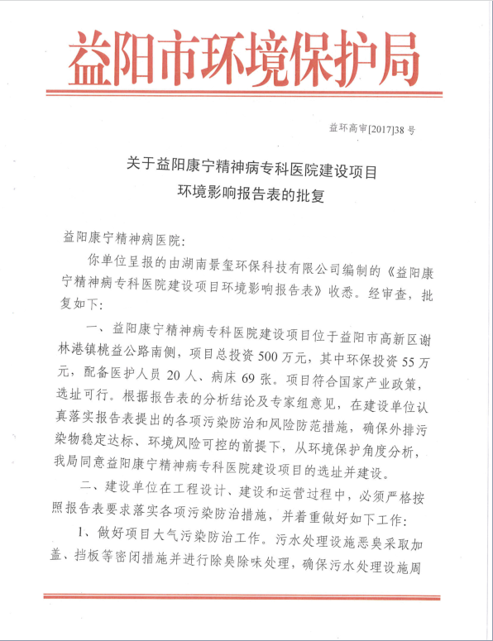

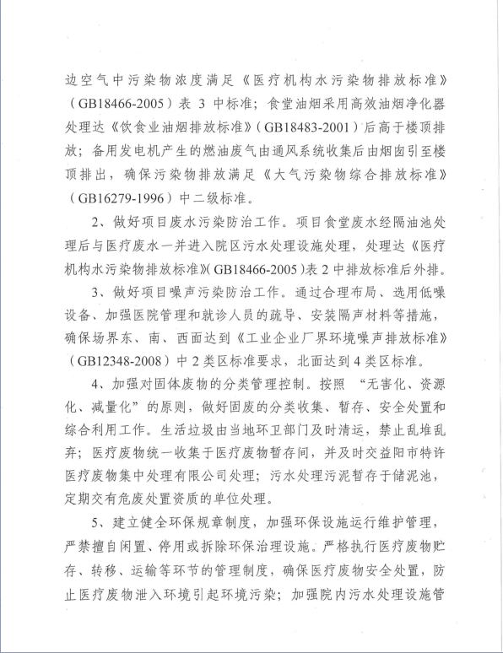

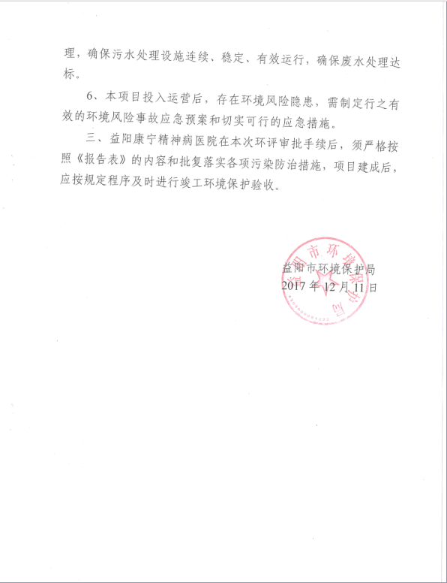

附件2 委托函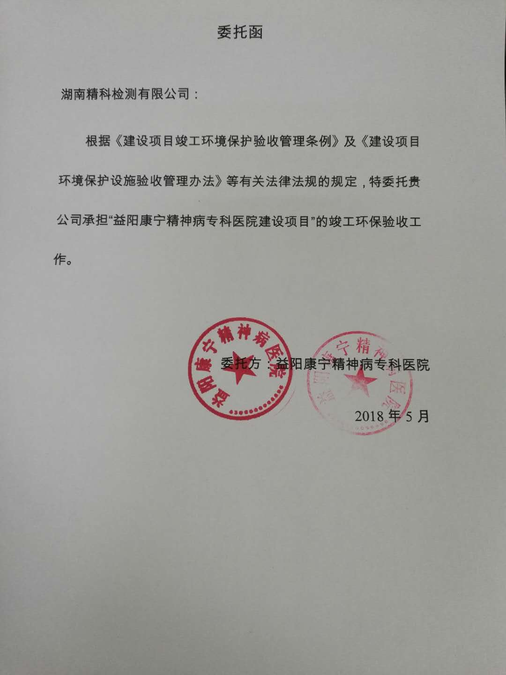
附件3 租赁合同
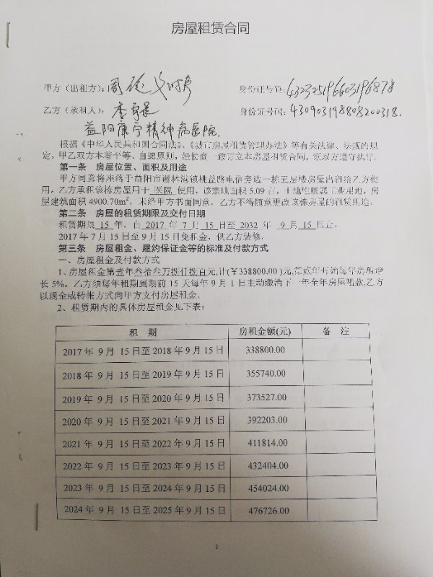

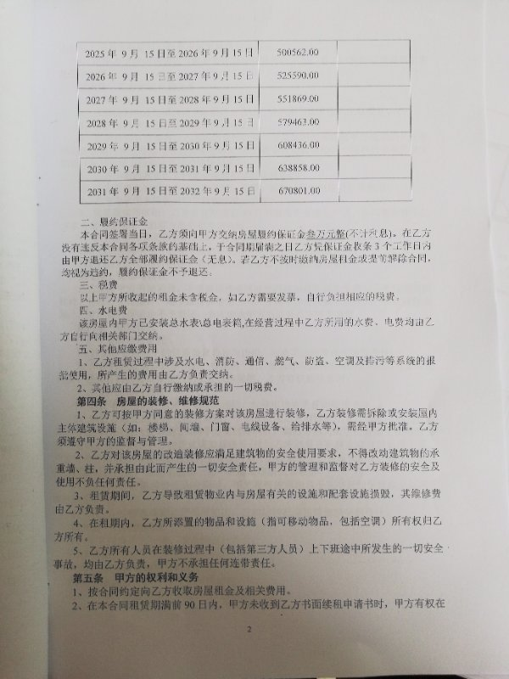
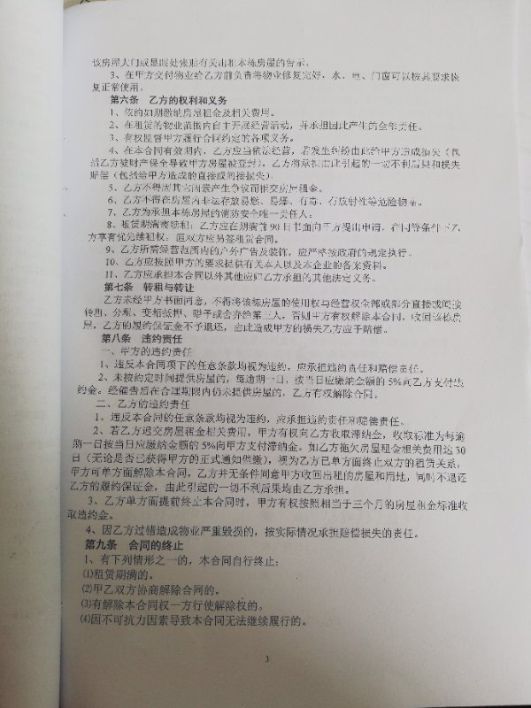
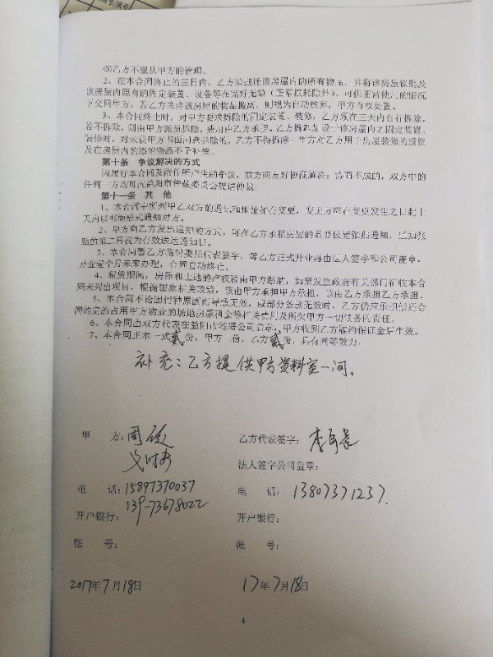

附件5 医疗废物集中处理处置合同
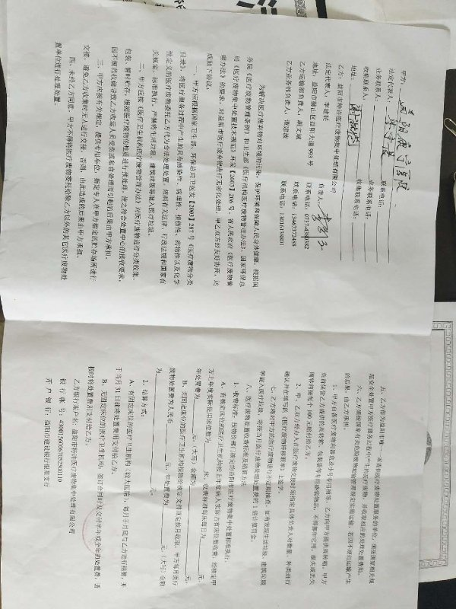

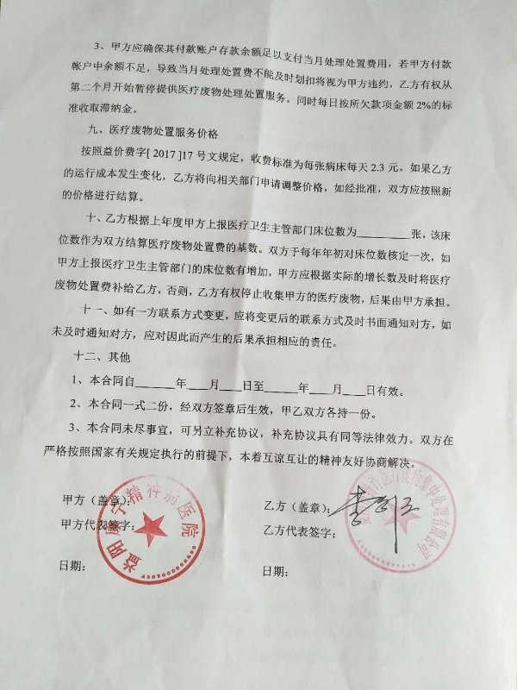
附件6 危险废物处置单位资质 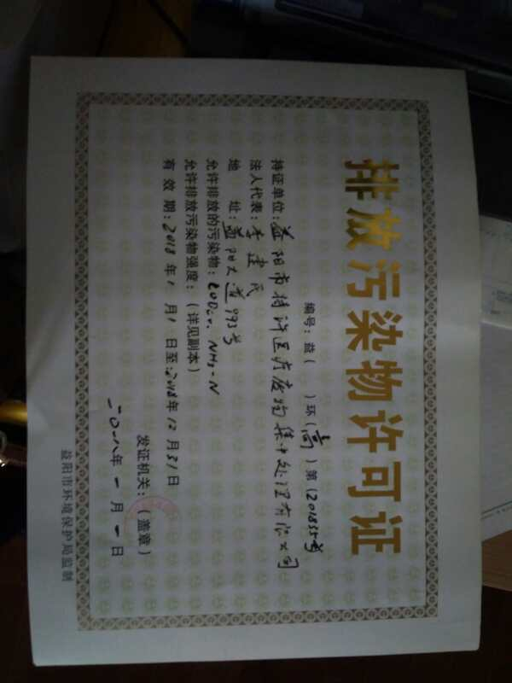
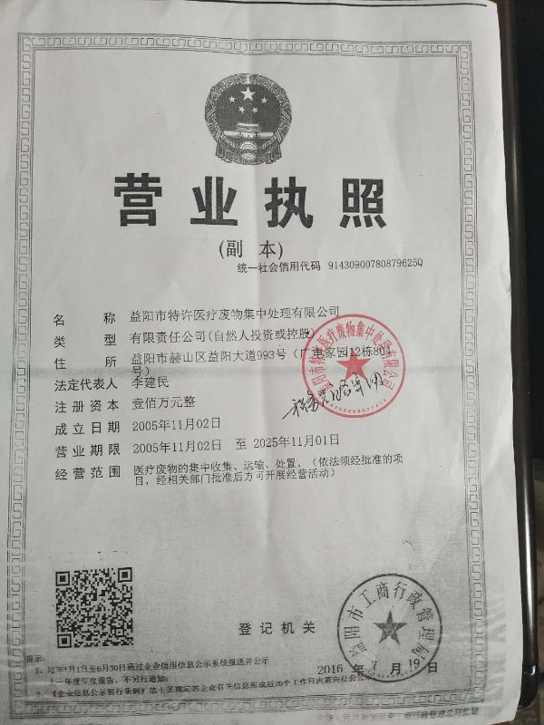

附件7 验收意见及专家签到表
益阳康宁精神病专科医院建设项目
竣工环境保护验收意见

2018年7月6日，益阳康宁精神病专科医院根据《益阳康宁精神病专科医院建设项目竣工环境保护验收监测报告》并对照《建设项目竣工环境保护验收暂行办法》（国环规环评[2017]4号），严格依照国家有关法律法规、建设项目竣工环境保护验收技术规范/指南、本项目环境影响报告表和审批部门审批决定等要求对本项目进行验收。
验收工作组由建设单位（益阳康宁精神病专科医院）、环评单位（湖南景玺环保科技有限公司）、验收监测单位（湖南精科检测有限公司）及专家（名单附后）组成。验收工作组现场查看并核实了本项目配套环境保护设施的建设与运行情况，听取了建设单位对项目进展情况、验收监测单位对验收监测报告编制情况的详细介绍。经认真研究讨论形成检查意见，并提出整改要求，截止2019年6月4日，已完成全部整改内容，经公司自查，认为本项目符合环保验收条件。根据《建设项目环境保护管理条例》（国务院令第682号）以及企业自行验收相关要求，形成如下验收意见：

一、工程建设基本情况
（一）建设地点、规模、主要建设内容
建设地点：益阳高新区谢林港镇桃益公路南侧
建设内容及规模：占地面积3393.35m²，建筑面积4900.7m²，建设门诊部、放射室、化验室、药房、收费室，以及资料室、库房、宿舍、办公室、档案室等，设置床位69张，职工17人
（二）建设过程及环保审批情况
项目于2017年12月由湖南景玺环保科技有限公司对其进行了环境影响评价，并于2017年12月通过了益阳市环保局的审批（益环高审[2017]38号）。
（三）投资情况
项目实际总投资500万元，其中环保投资15万元，占实际总投资的3%。
（四）验收范围
本次验收为本项目竣工环保总体验收。

二、工程变动情况
根据相关资料结合现场踏勘，本项目相对环评阶段，主体建设内容基本相同，不涉及《关于印发环评管理中部分行业建设项目重大变动清单的通知》（环办〔2015〕52号）、《关于印发制浆造纸等十四个行业建设项目重大变动清单的通知》（环办环评〔2018〕6号）中的重大变更。

三、环境保护设施落实情况
（一）废水
生活污水、医疗废水经化粪池及污水处理站处理后达标外排。
（二）废气
通过及时清运污泥及生活垃圾,污水处理站进行密闭,以减小恶臭污染物对周边环境的影响；食堂油烟通过油烟净化设施处理后高空排放。
（三）噪声
通过合理布局、建筑隔声，高噪声设备设置减振垫等措施降低噪声对周围环境的影响。
（四）固体废物
医疗垃圾进行分类收集，暂存在医疗废物暂存间，定期交由益阳市特许医疗废物集中处理有限公司处置；生活垃圾定点收集后，交由当地环卫部门统一清运。

四、环境保护设施调试效果
湖南精科检测有限公司于2018年5月15日-16日、2019年5月13-14日对项目外排污染物的监测结果表明：
（一）废水
验收监测期间，项目污水处理站排口中各监测因子均符合《医疗机构水污染排放标准》（GB18466-2005）表2中标准要求。
污水处理站对各监测因子的处理效率为68.6%-89.6%。
（二）废气
验收监测期间，项目废气无组织排放监控点中氨、硫化氢、氯气、臭气浓度最大值分别为0.045mg/m³、0.012mg/m³、未检出、未检出，均符合《医疗机构水污染排放标准》(GB18466-2005)表3中最高允许浓度限值要求。
（三）场界噪声
验收监测期间，项目场界东、南、西面昼、夜间噪声最大值分别为56.7dB、45.9dB（A），均符合《工业企业厂界环境噪声排放标准》（GB12348-2008）中2类区标准要求；北面（临桃益公路）昼、夜间噪声最大值分别为63.7dB、52.4dB（A），均符合《工业企业厂界环境噪声排放标准》（GB12348-2008）中4类区标准要求。
（四）污染物排放总量
项目化学需氧量、氨氮排放量分别为0.26t/a、0.054t/a，满足环评批复（益环高审[2017]38号）规定的总量控制要求（COD≤0.46t/a、NH₃-N≤0.11t/a）。

五、工程建设对环境的影响
根据项目废水、废气、场界噪声监测结果，各类污染物均能实现达标排放，固体废物能得到安全处置。总体而言，项目建设对周边环境的影响可控。

六、验收结论
根据该项目竣工环境保护验收监测报告和现场检查，项目环保手续基本完备，技术资料基本齐全，基本执行了环境影响评价和“三同时”管理制度。验收工作组经认真讨论，认为本项目在环境保护方面符合竣工验收条件，项目通过竣工环境保护验收，可正式投入运行。

七、后续要求
1、加强对医疗废物暂存间及废水处理设施的日常管理及维护，做好医疗废物转运台账及废水处理设施运行管理记录。
2、完善各类环境管理制度，对外排废水、废气、场界噪声等开展定期监测，确保污染物达标排放。

八、验收人员信息
见附件。

验收工作组
2019年6月4日

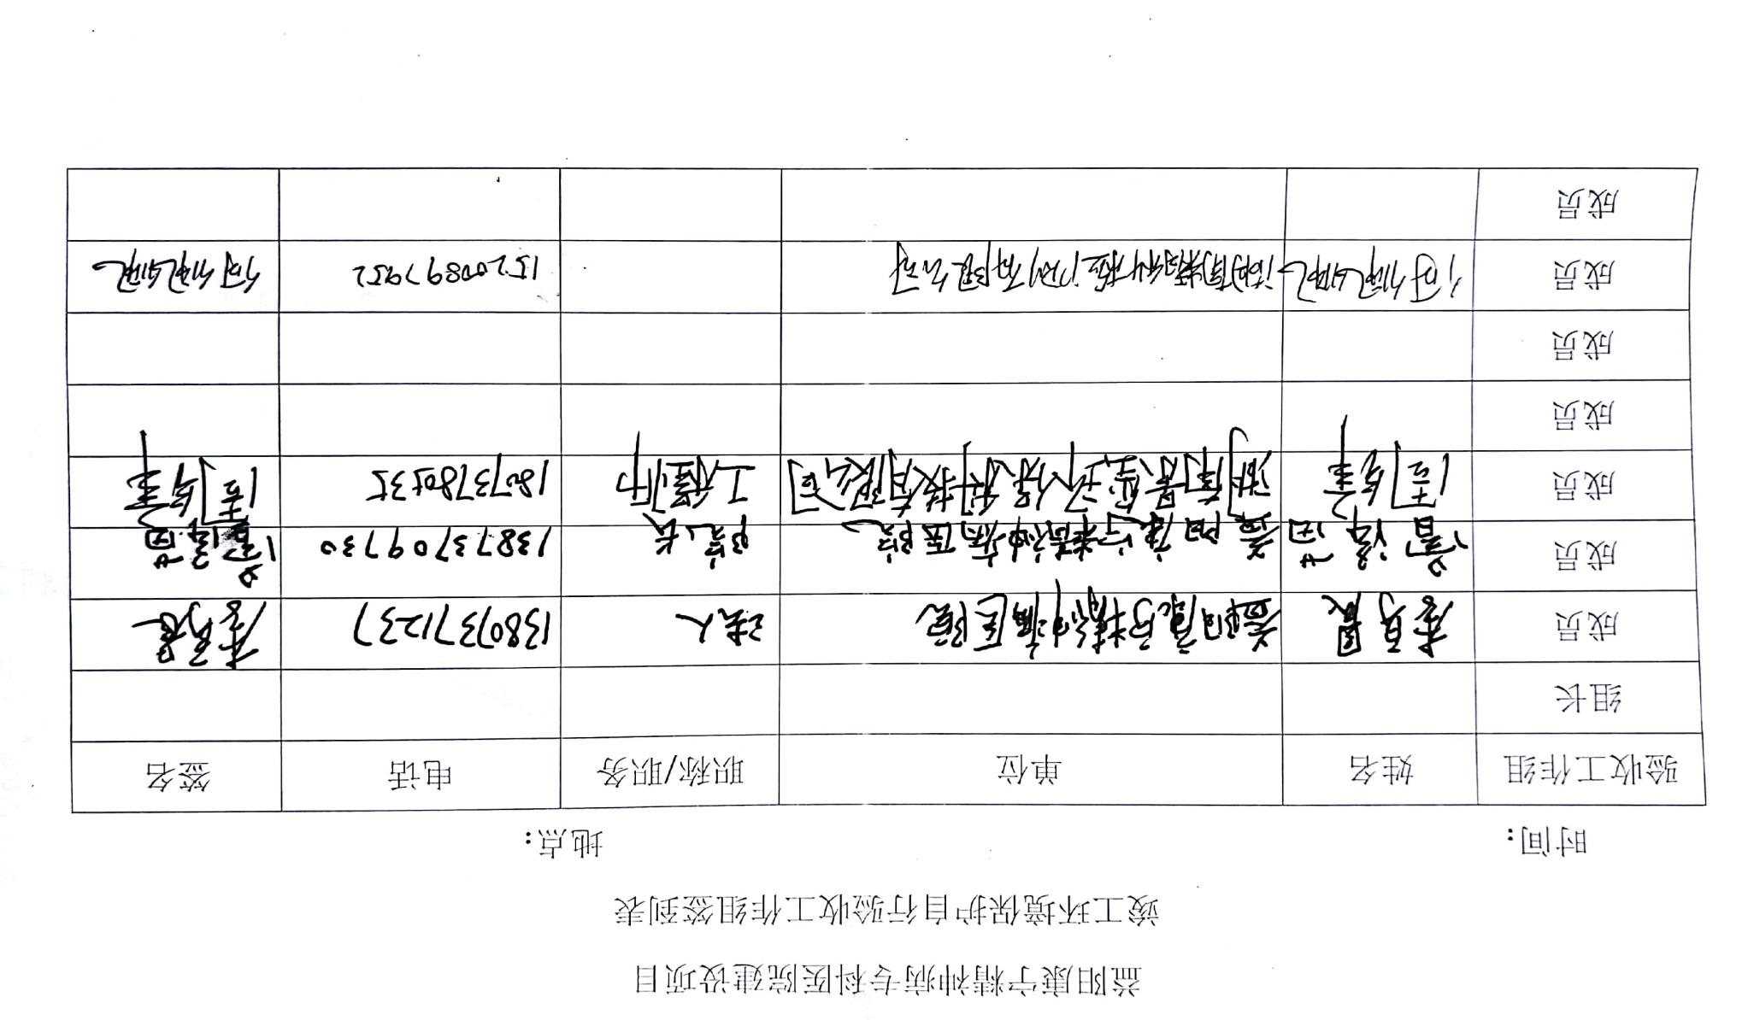
附件8 建设项目工程竣工环境保护“三同时”验收登记表
填表单位（盖章）： 填表人（签字）： 项目经办人（签字）：
建设项目 | 项目名称 |  |  | 益阳市康宁精神病专科医院建设项目 |  |  |  |  |  |  | 项目代码 |  |  |  |  |  | 建设地点 |  | 益阳市高新区谢林港镇电信楼旁
 | 行业分类(分类管理名录) |  |  | Q8315 专科医院 |  |  |  |  |  |  | 建设性质 |  |  | ■新建 □改扩建 □技术改造 |  |  | 项目中心经纬度
 | 设计生产能力 |  |  | 69张床位 |  |  |  |  |  |  | 实际生产能力 |  |  | 69张床位 |  |  | 环评单位 |  | 湖南华中矿业有限公司
 | 环评文件审批机关 |  |  | 益阳市环境保护局 |  |  |  |  |  |  | 审批文号 |  |  | 益环高审（表）[2017]38号 |  |  | 环评文件类型 |  | 环境影响报告表
 | 开工日期 |  |  |  |  |  |  |  |  |  | 竣工日期 |  |  | / |  |  | 排污许可证申领时间 |  | /
 | 环保设施设计单位 |  |  | / |  |  |  |  |  |  | 环保设施施工单位 |  |  | / |  |  | 本工程排污许可证编号 |  | /
 | 验收单位 |  |  | 益阳市康宁精神病专科医院 |  |  |  |  |  |  | 环保设施监测单位 |  |  | 湖南精科检测有限公司 |  |  | 验收监测时工况 |  | /
 | 投资总概算（万元） |  |  | 500 |  |  |  |  |  |  | 环保投资总概算(万元) |  |  | 55 |  |  | 所占比例（%） |  | 11
 | 实际总投资（万元） |  |  | 500 |  |  |  |  |  |  | 实际环保投资 (万元) |  |  | 15 |  |  | 所占比例(%） |  | 3
 | 废水治理（万元） |  |  | 10 | 废气治理（万元） |  | 1 | 噪声治理(万元) |  | 2 | 固体废物治理（万元） |  |  | 2 |  |  | 绿化及生态（万元 ） |  |  |  | 其他（万元） |  | /
 | 新增废水处理设施能力 |  |  | / |  |  |  |  |  |  | 新增废气处理设施能力 |  |  | / |  |  | 年平均工作时间（h） |  | 7200
运营单位 |  |  |  | 益阳市康宁精神病专科医院 |  |  |  |  |  | 运营单位社会统一信用代码(或组织机构代码) |  |  |  |  |  |  | 验收时间
污染物排放达标与总量控制（工业建设项目详填） |  | 污染物 |  | 原有排放量(1) |  | 本期工程实际排放浓度(2) | 本期工程允许排放浓度(3) |  | 本期工程产生量(4) | 本期工程自身削减量(5) |  | 本期工程实际排放量(6) | 本期工程核定排放总量(7) |  |  | 本期工程“以新带老”削减量(8) | 全厂实际排放总量(9) | 全厂核定排放总量(10) |  | 区域平衡替代削减量(11) |  | 排放增减量(12)
 |  | 废水 |  | / |  | / | / |  | / | / |  | 20.9 | / |  |  | / | 20.9 | / |  | / |  | /
 |  | 化学需氧量 |  | / |  | 34 | 60 |  | / | / |  | 0.26 | 0.46 |  |  | / | 0.26 | 0.46 |  | / |  | /
 |  | 氨氮 |  | / |  | 7.07 | 15 |  | / | / |  | 0.054 | 0.11 |  |  | / | 0.054 | 0.11 |  | / |  | /
 |  | 废气 |  | / |  | / | / |  | / | / |  |  | / |  |  | / |  | / |  | / |  | /
 |  | 二氧化硫 |  | / |  |  |  |  | / | / |  |  |  |  |  | / |  |  |  | / |  | /
 |  | 氮氧化物 |  | / |  |  |  |  | / | / |  |  |  |  |  | / |  |  |  | / |  | /
 |  | 工业固体废物 |  | / |  | / | / |  | / | / |  | / | / |  |  | / | / | / |  | / |  | /
 |  | 与项目有关的其他特征污染物 | / | / |  | / | / |  | / | / |  | / | / |  |  | / | / | / |  | / |  | /
 |  |  | / | / |  | / | / |  | / | / |  | / | / |  |  | / | / | / |  | / |  | /
 |  |  | / | / |  | / | / |  | / | / |  | / | / |  |  | / | / | / |  | / |  | /
注：1、排放增减量：（+）表示增加，（-）表示减少； 2、(12)=(6)-(8)-(11)，（9）= (4)-(5)-(8)- (11) +（1）； 3、计量单位：废水排放量——万吨/年；废气排放量——标立方米/年；工业固体废物排放量——万吨/年； 水污染物排放浓度——毫克/升；大气污染物排放浓度——毫克/立方米；水污染物排放量——吨/年；大气污染物排放量——吨/年

附图1 项目地理位置图
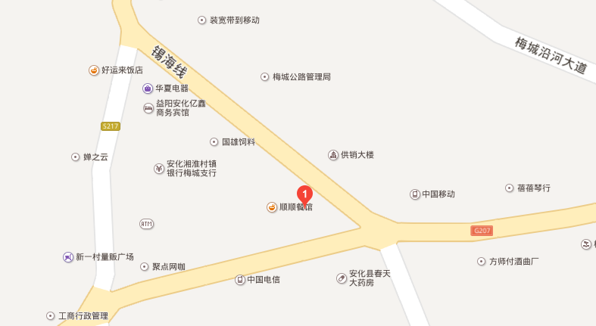
附图2 项目现场照片
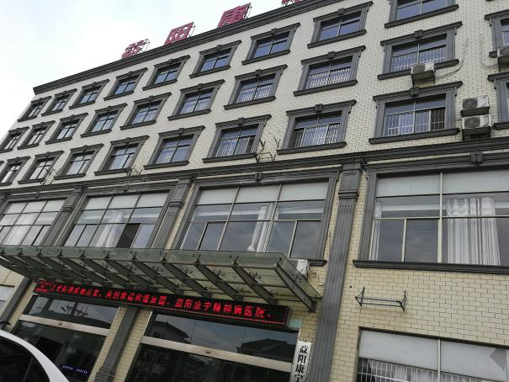 | 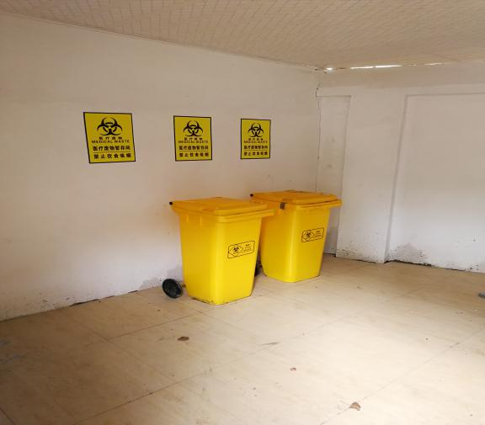
医院 | 医疗废物暂存间
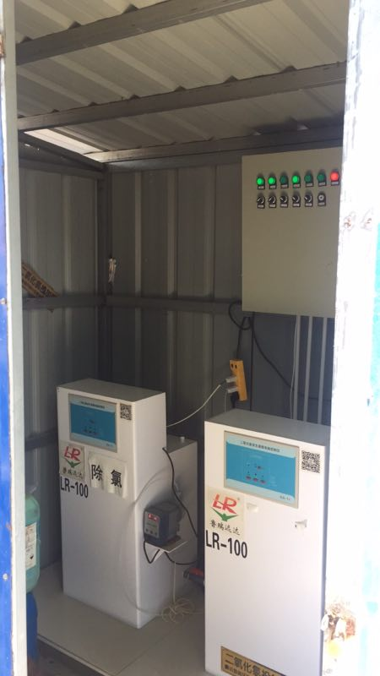
二氧化氯发生器
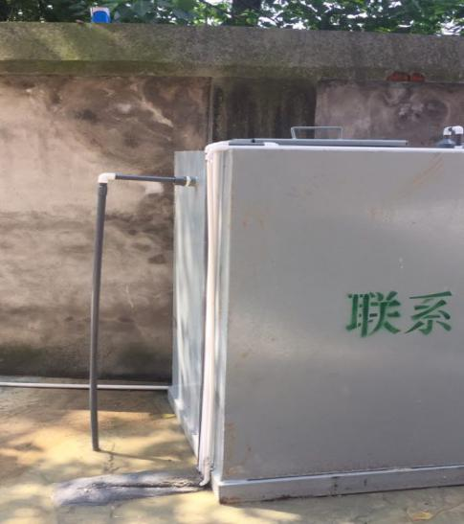 | 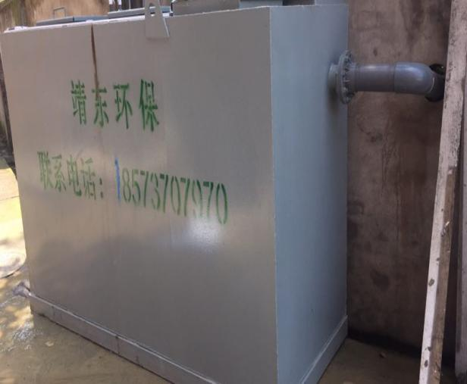
污水处理池

附图3 现场监测点位图
桃益公路
大门
医院大楼
居民楼
居民楼
▲
▲
▲
▲
○
○
○
★

注：“★”表示废水监测点位，“▲”表示噪声监测点位，“○”表示无组织废气监测点位。

